

organizza
in
collaborazione con

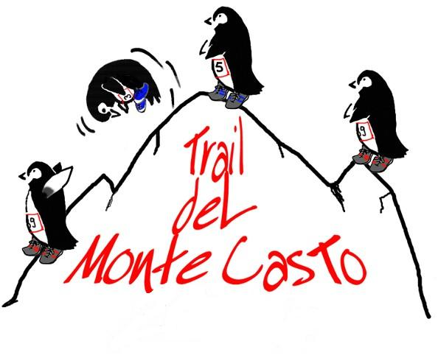
4ª prova
Challenge
“8000 metri
nelle montagne biellesi”
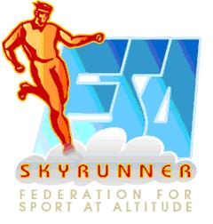


Domenica 26 ottobre 2008

Andorno Micca (Biella)

km 42 1950m disl +/
Skyrace
km 21 900m disl +/-
passeggiata di 9km libera a tutti
skyrunning/trekking/outdoor www.lafuma.com
skyrunning/trekking/outdoor www.lafuma.com

x info: Maurizio Scilla 015473556 3398534127
mauscilla@alice.it www.mauscilla.it www.gsapollone.it
“jette ton coeur loin devant toi et cours pour l’attraper »

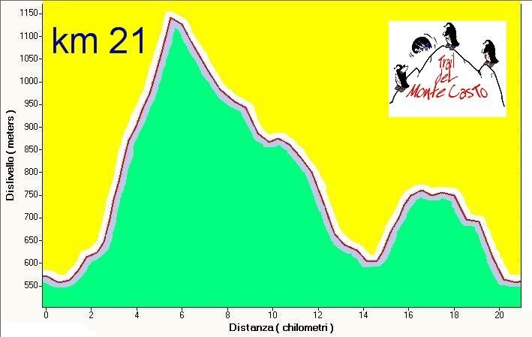

iscrizioni km 21
15€ fino al 24 ottobre
20€ 25/26 ottobre
partenza ore 9.00

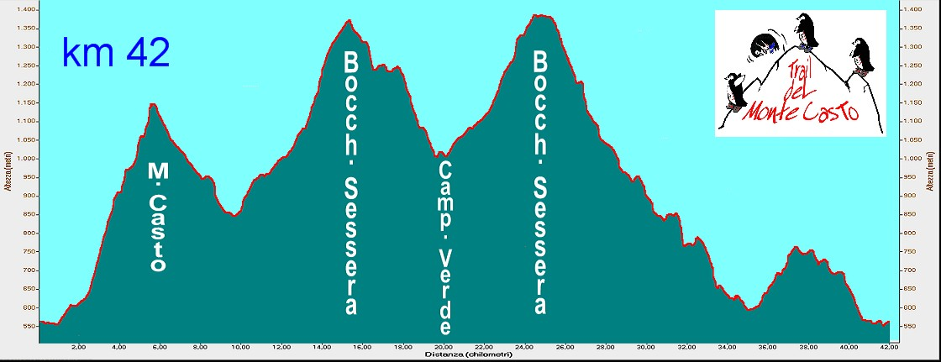
iscrizioni km 42
25€ fino al 24 ottobre
30€ 25/26 ottobre
partenza ore 7.00
*traguardo volante:
Bocchetto Sessera

•• cancello Bocchetto Sessera km 15 tempo max 3h00’ ••
•• cancello ristoro Locato km 34 tempo max 6h30’ ••
*pasta party post gara* *docce* *servizio massaggi*

*materiale tecnico Lafuma ai primi iscritti**
Premiazioni:
saranno premiati:
- i primi 10 uomini e le prime 5 donne del percorso di 21km
- i primi 10 uomini e le prime 5 donne del percorso di 42km
- numerosi premi a sorteggio (prodotti Lafuma:giacche goretex,scarpe,etc)

materiale obbligatorio x la 42 km:
portaborraccia o camelback e giacca antivento

• al momento dell’iscrizione l’atleta autorizza l’organizzazione a utilizzare le foto o le immagini per promuovere l’avvenimento

la gara è gemellata con il Trail des Frahans (Samoens, Francia)
soggiorno gratuito di una settimana a Samoens per il vincitore e la vincitrice
(somma dei tempi delle 2 gare)

